ANALYSE D'UNE TRAME NMEA
Les informations de géo-localisation peuvent être regroupées dans un message composé de 82 caractères maximum et respectant un certain nombre de règles (ou protocoles) : la trame NMEA.
Répondez dans le document réponses
À faire vous-même 1 : apk NMEA Tools ou NMEA GPS
Télécharger l’application « NMEA Tools » sur votre smartphone (Android) ou « NMEA GPS » sur Iphone
Android
Ouvrir l’application puis cliquer sur « NMEA Enregistreur » puis démarrer l’enregistrement des trames. Vous pouvez arrêter l'enregistrement dès que la position est stabilisée et donner un nom à votre fichier. Revenir au menu principal (retour puis fermer NMEA Enregistreur) puis cliquer sur « NMEA Viewer », sélectionner votre fichier et relever sur le document réponses la dernière trame $GPGGA du fichier j'usquau caractère "W" inclus.
Iphone
Ouvrir l’application , une fois la position stabilisée enregistrer en mettant le curseur de log sur vert puis remettre sur rouge et transférer le document dans les dossiers. Ensuite envoyer le document par mail sur l’ordinateur et relever sur le document réponses la dernière trame $GPGGA du fichier j'usquau caractère "W" inclus.
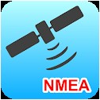
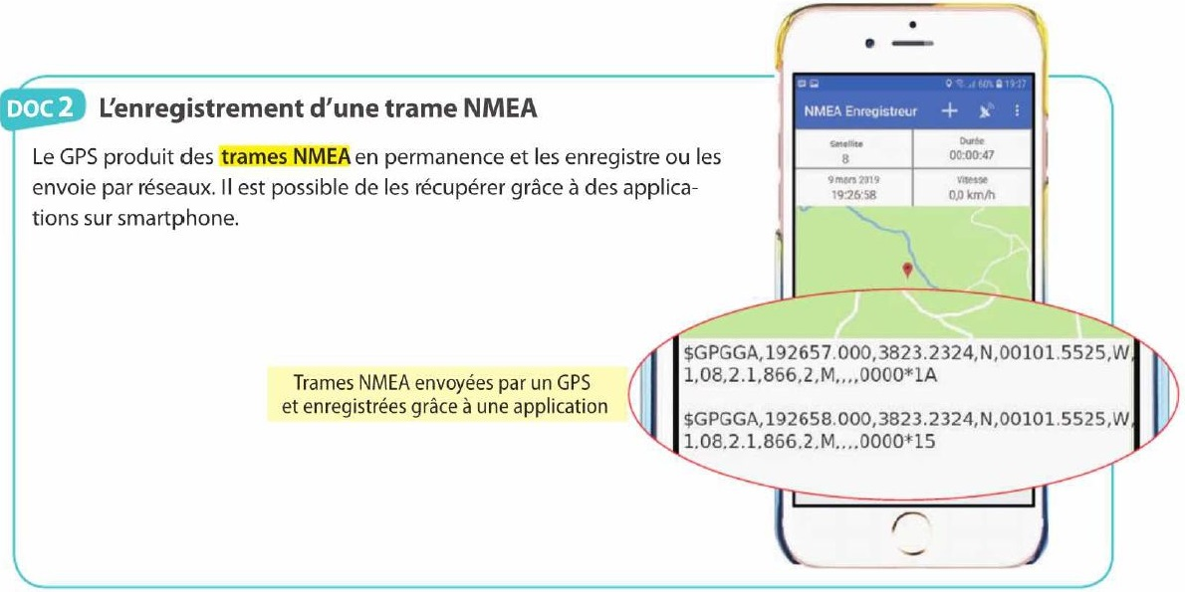

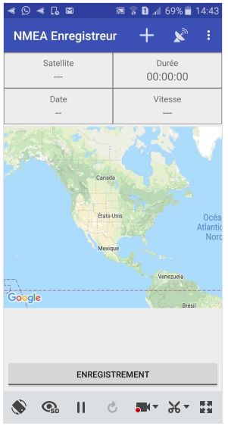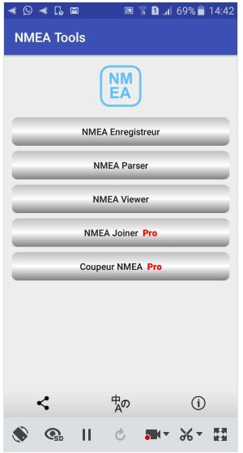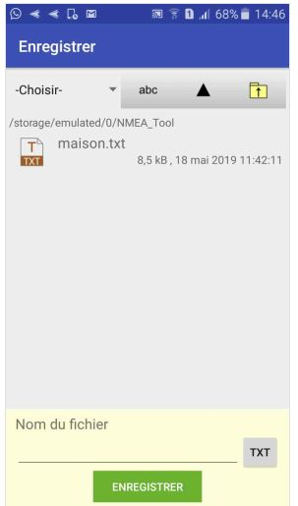
À faire vous-même 2 : Décodage trame NMEA
Une trame est constituée de champs séparés entre eux par des virgules et donnant les valeurs de différentes données comme l'heure, la latitude, la longitude, etc ...
Exemple : Décoder sur le document réponses la trame que vous avez relevée en complétant le tableau.
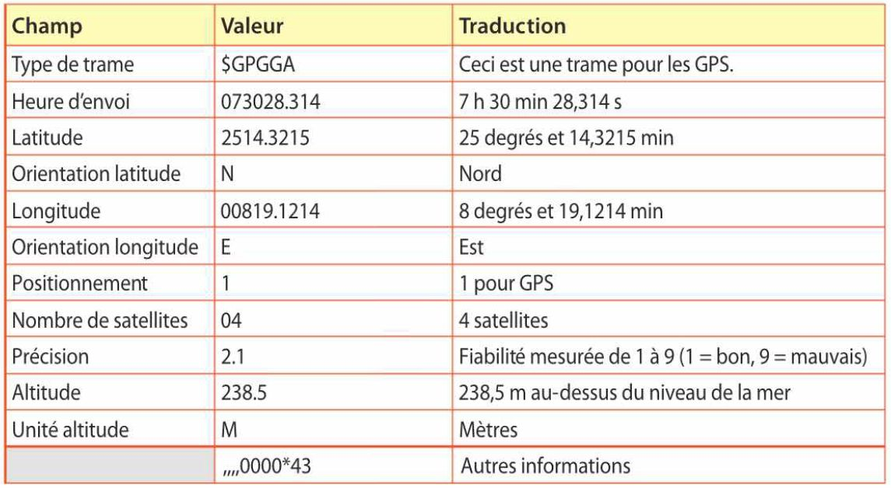

À faire vous-même 3 : Degrés sexagésimaux et degrés décimaux
Le GPS donne les coordonnées de localisation en degrés sexagésimaux degrés et min. Les systèmes de cartographie numérique utilisent les degrés décimaux. Il est donc nécessaire de faire la conversion si l'on veut positionner le point sur une carte.
Pour l'exemple ci-dessus cela donne :
Latitude en degrés décimaux = 25 + 14,3215/60 = 25,238692
(on ajoute un signe - si l'on est dans l'hémisphère Sud).
Longitude en degrés décimaux = 008 + 19,1214/60 = 8,31869
(on ajoute un signe - si l'on est à l'ouest (West) du méridien de Greenwich).
Pour le relevé que vous avez réalisé avec l'application NMEA Tools, calculer la latitude et la longitude en degrés décimaux et noter les valeurs sur le document réponses.
Dans le navigateur saisissez l'url https://www.geoportail.gouv.fr/ pour vous connecter au site géoportail. Saisir les coordonnées GPS (valeurs calculées ci-dessus). Ne pas oublier le signe - si besoin et mettre un point pour la virgule.
Dans les outils (clé à droite) sélectionner : "afficher les coordonnées GPS au format décimaux". Vérifier votre localisation GPS!!!

À faire vous-même 4 : traitement d'une trame par un algorithme
Une fois la trame récupérée, il est nécessaire d'en extraire les valeurs des données et de les écrire au bon format. Recopier et tester ce programme à l'aide de EduPython. Vérifier que l'affichagecorrespond aux explications ci-dessus.
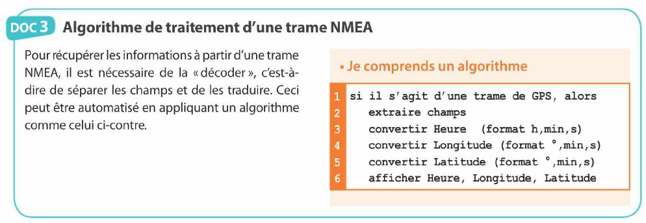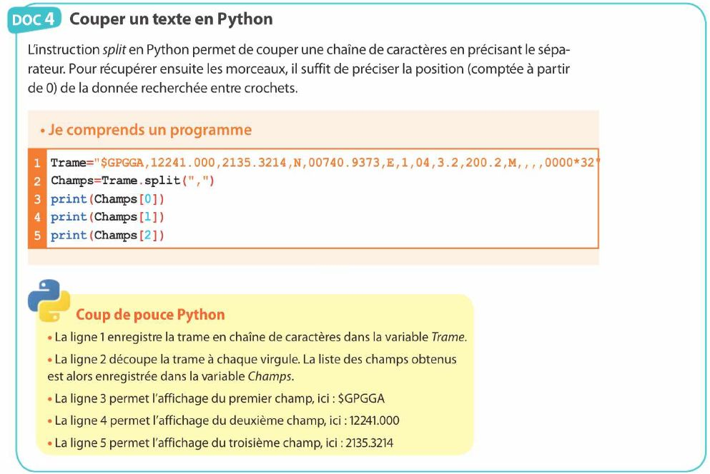
trame="$GPGGA,232621.221,1558.9786,N,06139.4608,W,1,08,1.1,229.4,M,42.7,M,,0000*6" champs=trame.split(",")
print(champs[0])
print(champs[1])
print(champs[2])
À faire vous-même 5 : affichage des coordonnées de géo-localisation
Modifier ce programme à l'aide de EduPython pour obtenir l'affichage suivant :
